(Moderne vreemde) Talentaxonomie CompetentNL
  - Documentatie bij de talentaxonomie van de knowledge graph van CompetentNL

Juli 2026

Inhoudsopgave

Inleiding 2
Afweging voor een aparte moderne vreemde talentaxonomie 3
Ontwikkelprincipes 3
Opbouw van de taxonomieën 4
Taalbeheersingsniveau en -activiteit 4
Taalcodes 4
Ontologie 5
Relatie met beroepen en opleidingsnormen 5
Bijlagen 6
Bijlage 1: Selectie van taalbeheersingsimplementatie voor UWV-data 7

Inleiding

Het vermogen om in moderne vreemde talen (MVT) te kunnen communiceren en te werken is belangrijk voor verschillende beroepen in de Nederlandse arbeidsmarkt. Daarnaast kan het leren van een vreemde taal onderdeel zijn van (beroeps)opleidingen en zijn er certificaten en keuzedelen om specifieke MVT’s eigen te maken. Beheersing van vreemde talen verdient daarom een plaats in CompetentNL. Om hierin te voorzien wordt naast de vaardighedentaxonomie en kennistaxonomie een talentaxonomie opgenomen. Dit verantwoordingsdocument zet uiteen hoe deze is opgebouwd en wat de afwegingen zijn.

Afweging voor een aparte moderne vreemde talentaxonomie

Talenbeheersing zou opgenomen kunnen worden binnen de kennistaxonomie of binnen de vaardighedentaxonomie. Binnen CompetentNL wordt echter gekozen voor het apart opnemen en ontwikkelen van een talentaxonomie, en hier zijn twee voorname redenen voor.

Ten eerste valt beheersing van een vreemde taal niet eenduidig onder “vaardigheden” of “kennisgebieden”. De beheersing van een vreemde taal is namelijk een combinatie van een vaardigheid en specifieke kennis. In veel bestaande standaarden worden talen daarom als aparte taxonomie opgenomen, los van vaardigheden en kennis. Door een aparte talentaxonomie op te nemen sluiten we aan bij dergelijke standaarden.

Ten tweede willen we binnen CompetentNL andere informatie beschikbaar stellen over talen dan over vaardigheden of kennis. We willen namelijk zowel onderscheid maken tussen verschillende talen als over het type activiteit de je met die taal beheerst (e.g., lezen of spreken). Ook willen we voor de talen uitdrukken op welk niveau je die beheerst (e.g., A1 of B1). Om deze informatie op een toegankelijke manier te delen is een aparte talentaxonomie met bijbehorende ontologie het meest praktisch.

Ontwikkelprincipes

Bij het ontwikkelen van de talentaxonomie worden drie leidende principes gehanteerd:
- Hergebruik van bestaande standaarden
Waar mogelijk worden internationale en nationale standaarden toegepast. We hebben gekozen voor het Europees Referentiekader voor Talen (ERK/CEFR) en de ISO-standaarden voor taalcodes.
- Correct modelleren van brondata
De taxonomie biedt ruimte om complexe taalinformatie op detailniveau te modelleren, inclusief verschillende vaardigheidsniveaus en activiteiten. Hiermee willen we de mogelijkheid geven zowel de op dit moment gevraagde complexiteit te modelleren, als voorsorteren op vragen die in de toekomst door de gebruiker worden gesteld.
- Ondersteuning van eenvoudige toepassingen
Niet alle brondata is altijd aanwezig of volledig. De taxonomie ondersteunt daarom ook eenvoudige representaties van taalvaardigheid, zodat basisinformatie altijd beschikbaar is.

Opbouw van de taxonomieën

Taalbeheersingsniveau en -activiteit
Het Europees Referentiekader voor Talen (ERK, internationaal bekend als CEFR) wordt gebruikt als model om informatie te kunnen geven over het beheerste/vereiste/geleerde taalniveau en taalactiviteit. De ERK wordt breed gebruikt binnen Nederland en kan goed gebruikt worden om op meer detail te specificeren welke niveau- en activiteit aspecten iemand van een taal beheerst. Bovendien heeft SBB relevante ERK-data beschikbaar over beroepsopleidingen wat goed hergebruikt kan worden. Een andere optie die is overwogen is de ESCO (L) talentaxonomie. Deze is minder geschikt bevonden omdat deze 1) minder gedetailleerd is dan het ERK en omdat 2) de bestaande SBB-data beter aansluit bij het ERK.

Specifiek wordt het ERK als volgt gebruikt:
- Originele ERK-versie
De originele versie van het ERK uitgegeven door de Nederlandse Taalunie wordt gebruikt.
- Taalbeheersingsniveaus
Alleen de zes hoofd taalbeheersingsniveaus van het ERK worden gebruikt (A1 t/m C2). Uitzonderlijke niveaus zoals “Before A1” of “B1+” worden buiten beschouwing gelaten. Het is niet nodig om op dergelijk detailniveau de data te modelleren.
- Language activities
De taxonomie beperkt zich tot de vijf basisvaardigheden (lezen, schrijven, luisteren, spreken, gesprekken voeren). Uitbreiding naar aanvullende activiteiten (zoals mediation) blijft mogelijk in een later stadium.

Taalcodes
Het ERK specificeert geen talenlijst. Daarom gebruiken gebruikt CompetentNL de ESCO voor het selecteren van de talen die in CompetentNL voorkomen. CompetentNL neemt alle talen over die in ESCO voorkomen, en voegt daar Papiaments en Fries aan toe. Papiaments en Fries zijn geen onderdeel van de ESCO maar worden wel relevant geacht voor de Nederlandse context en arbeidsmarkt.

Ontologie
De complete ontologie (het model) van talen, taalniveaus en taalactiviteiten staat in het diagram hieronder weergegeven:

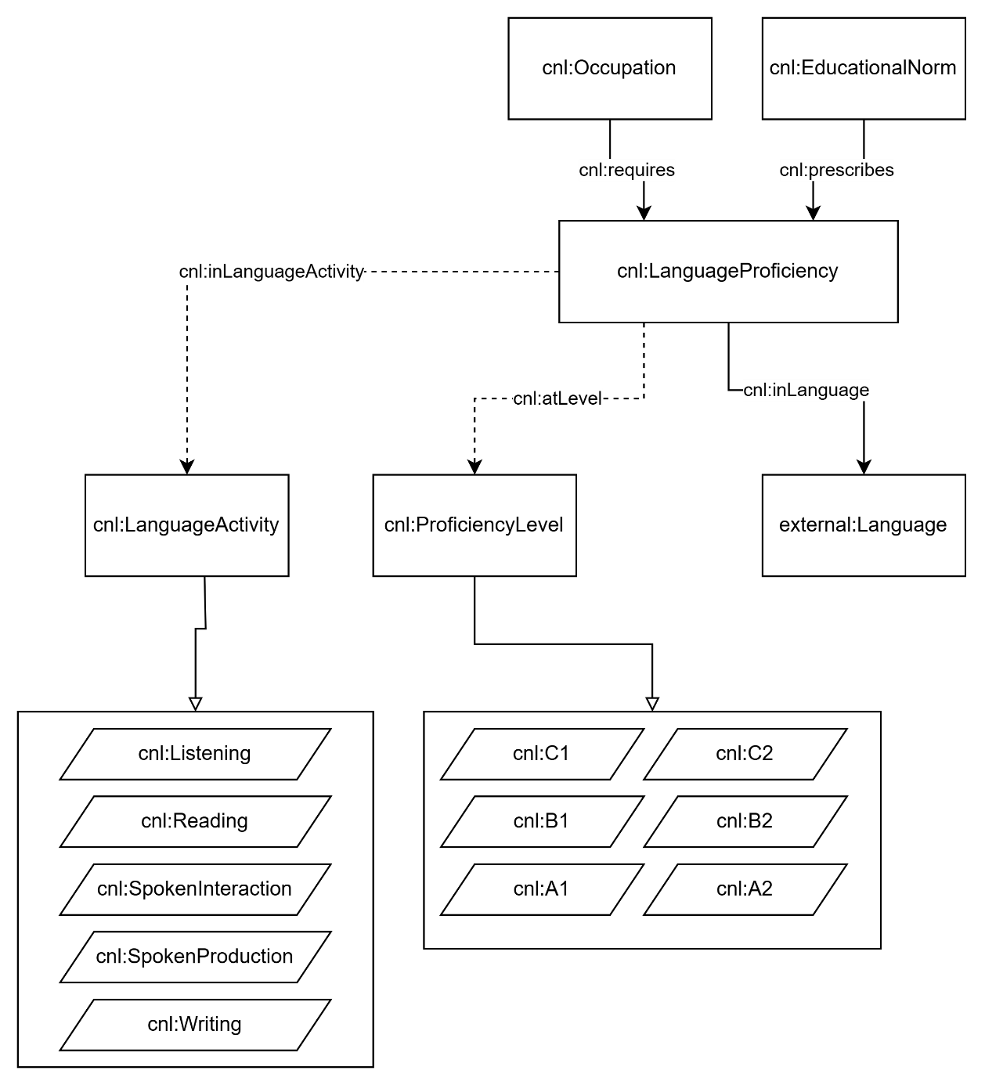

Relatie met beroepen en opleidingsnormen
De taaltaxonomie wordt gerelateerd aan beroepen en opleidingsnormen. Dit wordt op verschillende manieren gedaan, aangezien er voor opleidingsnormen meer brondata beschikbaar is dan voor beroepen.

Voor MBO-kwalificaties, certificaten en keuzedelen wordt de volledige ontologie (zie vorige pagina) gebruikt. Hierin worden dus ook proficiencyLevel het taalbeheersingsniveau en de taalactiviteit meegenomen. Daarmee weet je de volgende informatie: “In deze opleiding leer je Frans op niveau C1 schrijven en lezen.”.

Voor beroepen wordt alleen gemodelleerd om welke taal het gaat en welk belang die taal heeft voor het beroep, zie bijlage 1. Specifiek gaat de modellering als volgt:

We gebruiken enkel cnlo:Language. Hiermee wordt gemodelleerd welke taal een beroep vereist, maar niet welk taalbeheersingsniveau of welke taalactiviteit daarbij vereist is. Dan weet je bijvoorbeeld de volgende informatie: “Voor dit beroep is Engels vereist."

Voor beroepen worden dezelfde relatiescores gebruikt als voor vaardigheden en kennisgebieden, namelijk "Enigszins relevant", "Belangrijk" en "Essentieel". Deze hebben in de context van talen de volgende betekenis:
- Enigszins relevant: deze taal is in enige mate relevant voor het beroep en kan van pas komen bij de uitoefening van het beroep.
- Belangrijk: Deze taal is belangrijk voor het beroep, want het komt regelmatig voor of is regelmatig nodig voor de beroepsbeoefening.
- Essentieel: Deze taal is noodzakelijk voor het beroep, want deze taal komt heel vaak voor of is heel vaak nodig voor de beroepsbeoefening.

Bijlagen

Bijlage 1: Selectie van taalbeheersingsimplementatie voor UWV-data

De UWV gebruikt enkel een selectie van de ontologie. Dit deel is volledig interoperabel met het volledige model. Ook is deze selectie altijd uit te breiden met informatie over de taalactiviteit en het taalniveau. De selectie is te zien in de diagram hieronder.

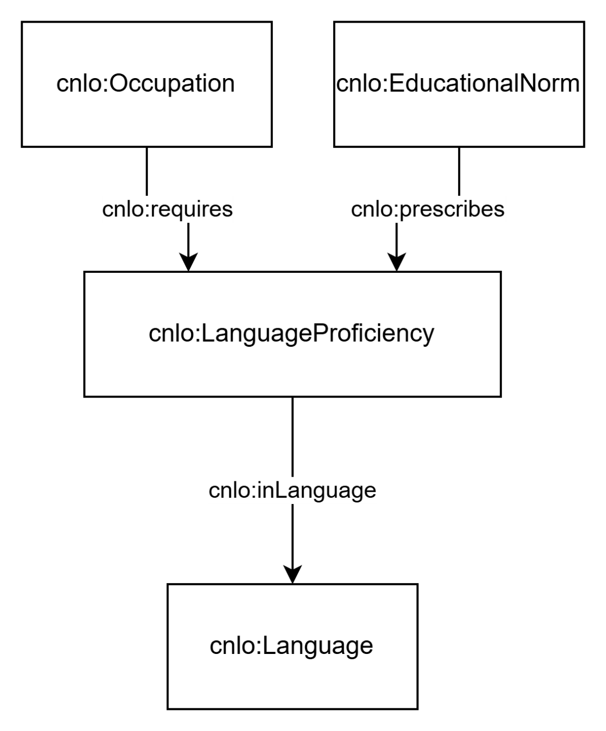

Auteur
CDO CompetentNL
Versie
25 juni 2026



ERK-Nederlands – Deze website helpt u om het Gemeenschappelijk Europees Referentiekader voor Moderne Vreemde Talen (ERK) beter te leren kennen.

